РОССИЙСКАЯ АКАДЕМИЯ НАУК

Санкт-Петербургский научный центр

Научный совет по социально-экономическим проблемам

Санкт-Петербургский союз ученых

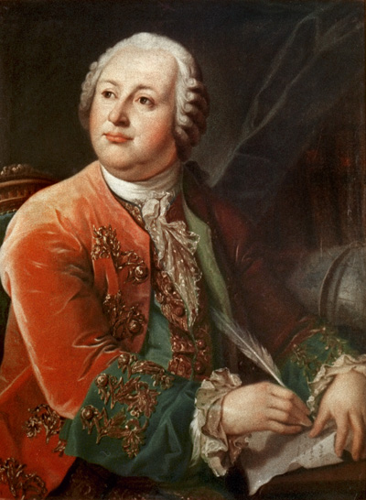

М. В. ЛОМОНОСОВ И СОТРУДНИЧЕСТВО
РОССИЙСКИХ И НЕМЕЦКИХ УЧЕНЫХ
Международный научный семинар

26 ноября 2010 года
Санкт-Петербург
Состав Оргкомитета:
чл.-корр. РАН Елисеева Ирина Ильинична (председатель)
Боркин Лев Яковлевич
Ельяшевич Алексей Михайлович
Иванова Елена Александровна
Раскин Давид Иосифович
Свиньин Сергей Федорович (секретарь)
Тимковский Андрей Леонидович
Тропп Эдуард Абрамович

Оргкомитет: | 199034, Санкт-Петербург, Университетская наб., 5
Тел.: | (812) 323-30-54
Факс: | (812) 323-30-54
E-mail: | svinyins@mail.ru

Научная программа
Малый конференц-зал СПбНЦ РАН (Университетская наб., д.5)
Начало 10.00 час.
Вступительное слово Главного ученого секретаря СПбНЦ РАН д.ф-м.н., проф. Э. А. Троппа и чл.-корр РАН И. И. Елисеевой.
- Иванов Борис Ильич (СПб филиал ИИЕТ РАН). Роль и место М. В. Ломоносова в истории человеческой мысли и культуры (по работам В. И. Вернадского).
- Шумейко Лариса Геннадьевна (Марбургский университет Филиппа). Основание в Марбурге первого немецкого протестантского университета как новой модели высшей школы.
- Чл.-корр. РАН Елисеева Ирина Ильинична, Иванова Елена Александровна (СИ РАН). Работы М. В. Ломоносова в области экономики и социологии.
- Дроздова Наталья Петровна (Высшая школа менеджмента СПбГУ). «Многолюдство» и экономическое развитие.
- Шримф Андреас (Марбургский университет Филиппа). Физика как предмет преподавания и научная дисциплина в Марбургском университете (от Вольфа до начала ХХ века).
- Штихноте-Ботшафтер Карин (Департамент культуры г. Марбурга). Город-университет Марбург – традиции и инновации.
13.00 - 13.30 – перерыв
- Виноградова Татьяна Кановна (СПбГЭТУ). Ломоносов и астрономия.
- Свиньин Сергей Федорович (СПИИ РАН). Ломоносов в Санкт-Петербурге: первые годы после Марбурга (1741–1747).
- Раскин Давид Иосифович (РГИА). Ломоносов и рождение современной русской поэзии.
- Кирьяненко Полина Андреевна (Марбургский университет Филиппа). Наши в Марбурге (основные потоки, институты, инфраструктура и неформальные сети русскоязычного населения).
- Ротфус Ули (Международный университет Берлин). Ценность свободы в системе высшего образования в современном мире.

